# C:\Users\magic\Downloads\page de garde.jpgC:\Users\magic\Desktop\Projet\me.png

**Projet CareMe**

**Article N°005**

**Fiche technique du projet CareMe**

**Rédigé par : Thinhinane IHADADENE**

**Alger le : 01/05/2017**

**Alger le 16/04/2017**

**Article N°**

**Nom livrable**

**Rédaction : Nom rédacteur**

**Rédaction : OUKHENNICHE Abdelkrim**

**Alger le 16/04/2017**

**Article N°201**

**Charte de codage**



Fiche technique de CareMe - 2017

# Table des versions :

|  |  |  |  |  |
| --- | --- | --- | --- | --- |
| Version | Rédacteur | Description | Date | Validation |
| 1.0 | IHADADANE Thinhinane | Création du document | 01/05/2017 |  |
| 1..1 | TAKLIT Zina | Mise en page | 25/05/2017 | TAKLIT Zina |

A propos de CareMe



Fiche technique de CareMe - 2017

Fiche technique de CareMe - 2017

CareMe est un projet initié par notre entreprise 2Tech en réponse à l’appel d’offre national n°111A/2017 lancé par le ministère de la sante de la population et de la réforme hospitalière. Il consiste en une solution complète matérielle, logicielle et organisationnelle intégrée et technologique pour la mise en place d’un système d’assistance à distance pour les patients, ainsi que son déploiement.

Dans l’objectif d’aider les malades et de leurs simplifier la vie, le ministère de la santé souhaite moderniser son système et se doter d’un système dédié au suivi des malades ciblés.

2tech s’engage à vous offrir une solution innovante, entièrement sécurisée contre les attaques informatiques les plus robustes, et disponible à tout moment.

Dans cette fiche technique nous décrivons notre solution matérielle et logicielle, et nous vous fournissons les fiches techniques des différents équipements utilisés.

Table des matières

Fiche technique de CareMe - 2017

1

Table des versions : 2

1. Description de la solution 5

1.1. description générale 5

2. architecture matérielle 5

2.1. description 5

2.2. Fonctionnement 6

2.3. Fiche techniques des équipements 8

2.3.1. glucomètre 8

2.3.2. tensiomètes 12

2.3.3. pese personne 14

2.3.4. Equipements de geolocalisation des malades d’alzheimer 17

2.4. Solution USSD pour les patients n’ayant pas d’accès internet 19

2.5. numéro vert 20

3. ARchitecture logicielle 21

3.1. description 21

3.2. geolocalisation 23

# Description de la solution

Fiche technique de CareMe - 2017

## description générale

CareMe est composé de trois applications : une application web, mobile et desktop pour les malades, praticiens et autres employés de l’hôpital et ceux de l’entreprise de transport.

Pour les administrateurs du ministère une application web ou desktop.

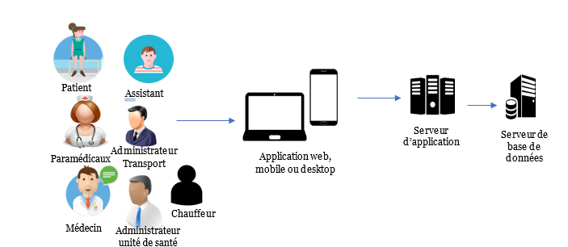

Figure ‎1‑1 Interaction des utilisateurs avec CareMe

Figure ‎1‑2 Interaction de l'administrateur du ministère avec CareMe



Application web ou desktop



Serveur de base de données



Serveur d’application

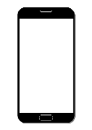

Administrateur Ministère

# architecture matérielle

Afin d’être mise en œuvre, notre solution requiert un ensemble de dispositifs matériels qui sont :

* Glucomètre ;
* Tensiomètre ;
* Pèse-personne ;
* Dispositif de localisation d’un atteint d’Alzheimer ;

## description

Glucomètre

Equipement utilisé par les diabétiques et les femmes enceintes ayant une grosse à risque pour cause de diabète gestationnel. Il leurs permet de mesurer leurs taux de glycémie.

Tensiomètre

Fiche technique de CareMe - 2017

Un tensiomètre est un appareil qui permet la mesure de la tension artérielle. Il est utilisé pour le suivi de la HTA chez les femmes enceintes et les diabétiques ayant une HTA.

Pèse-personne

Permet de peser une personne afin de pouvoir calculer par la suite son indice de masse corporelle (IMC), il est utilisé par toutes les personnes.

Equipements de géolocalisation des atteints d’Alzheimer

Equipements utilisés pour géolocalisés les atteints d’Alzheimer afin d’assurer un maximum de sécurité.

## Fonctionnement

CareMe permet à toute catégorie sociale d’utiliser son système de suivi, grâce aux fonctionnalités de saisie, à l’utilisation d’un algorithme d’apprentissage pour l’analyse des images si elles sont scannées, et à la possibilité de connecter un appareil doté d’une technologie Bluetooth. CareMe est donc compatible avec tous types d’équipements.



Prise de sang

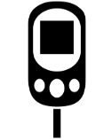

Glucomètre ordinaire

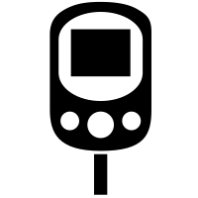

Glucomètre connecté



Saisie ou scan des valeurs

Envoie des valeurs par Bluetooth



Serveur de base de données



Serveur d’application

Informer le patient de son état

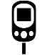

Glucomètre doté d’une prise jack



Assistant

Médecin

Suivi de l’état du patient

Suivi de l’état du patient

Glucomètre

Figure ‎2‑1 Mesure de la glycémie avec CareMe

Tensiomètre

Informer le patient de son IMC

Patient

Pèse-personne ordinaire



Pèse-personne connecté



Saisie des valeurs

Envoie des valeurs par Bluetooth



Serveur de base de données



Serveur d’application

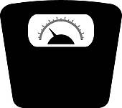

Suivi du patient

Assistant

Médecin

Patient

Tensiomètre ordinaire automatique ou manuel



Tensiomètre connecté



Saisie des valeurs

Envoie des valeurs par Bluetooth



Serveur de base de données



Serveur d’application



Informer le patient de son état



Suivi du patient

Fiche technique de CareMe - 2017

Pèse-personne

Equipements de géolocalisation des atteints d’Alzheimer

Fiche technique de CareMe - 2017

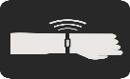

Patient



Saisie des valeurs

Envoie des valeurs par Bluetooth



Serveur de base de données



Serveur d’application



Assistant

Notifier ou alerter par SMS, e-mail

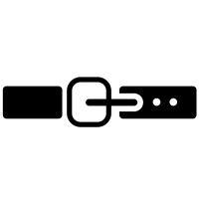

Suivi du patient

## Fiche techniques des équipements

### glucomètre

Ihealth smart BG5

Glucomètre sans fil doté de technologie lui permettant d’être connecté à CareMe via PC ou Smartphone. Cette facilité offre un confort au patient qui lui permet d’être déchargé des aléas liés à la gestion des bases de glycémie.

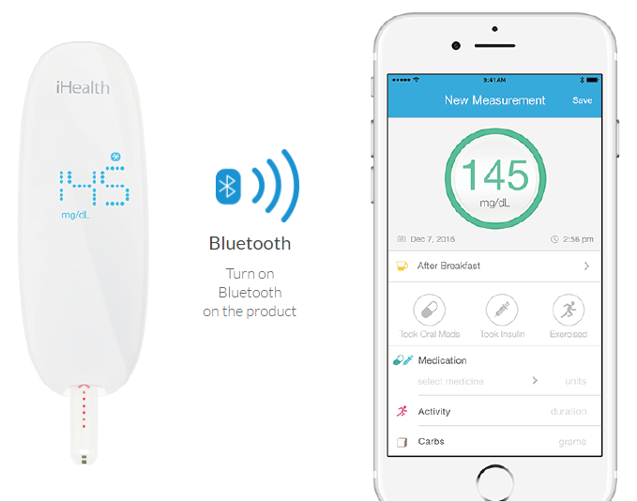

Fiche technique de CareMe - 2017

|  |  |
| --- | --- |
| Modèle | BG5 |
| Communication sans fil | Bluetooth 3.0 |
| Méthode de mesure | Technologie ampérométrique utilisant la glucose oxydase |
| Usage par plusieurs personnes | Utilisation unique par patient pour l'auto-test uniquement |
| Compatibilité avec les autres bandelettes : | Non |
| Contenu du paquet | Le paquet comprend le compteur, les lancettes, le dispositif de lancer et le boîtier de voyage |
| Dimension | 3.8’’× 1.35’’× 0.75’’ (90mm × 34.5mm ×19mm) |
| Alimentation et batterie | DDC 3.6V |
| Volume sanguin minimum | 0.7 micro litre |
| Conditions de stockage | 39.2° F~86° F (4° C~30° C), Humidity < 80% RH |

ihealth align BG1

Fiche technique de CareMe - 2017

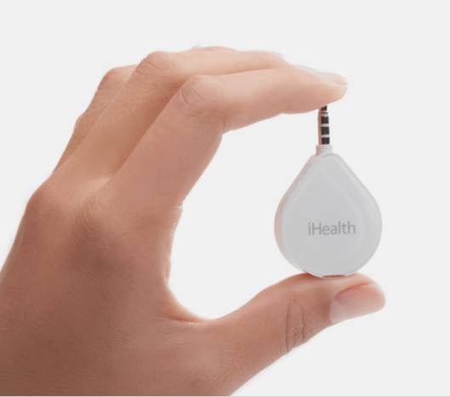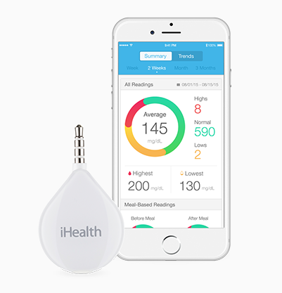Glucomètre dotée d’une prise jack lui permettant d’être branché directement sur le smartphone. Permet une discrétion, et une portabilité facilitant ainsi la vie d’un diabétique notamment les diabétique jeunes et enfants qui doivent transporter avec eux un glucomètre au cours de la journée.

|  |  |
| --- | --- |
| Modèle | BG1 |
| Communication | Prise jack des écouteurs du smartphone |
| Méthode de mesure | Technologie ampérométrique utilisant la glucose oxydase |
| Usage par plusieurs personnes | Utilisation unique par patient pour l'auto-test uniquement |
| Compatibilité avec les autres bandelettes : | Non |
| Contenu du paquet | Le paquet comprend le compteur, le dispositif de lancer, les lancettes, les quatre étuis colorés, le capuchon transparent |
| Dimension | 2.03” x 1.17” x 0.37” |
| Alimentation et batterie | 3.0V (CR1620) |
| Volume sanguin minimum | 0.7 micro litre |
| Conditions de stockage | 9.2° F~86° F (4° C~30° C), Humidity < 80% RH |

Glucomètre ordinaire : Bayer Contour Xt Lecteur Glycémie

Fiche technique de CareMe - 2017

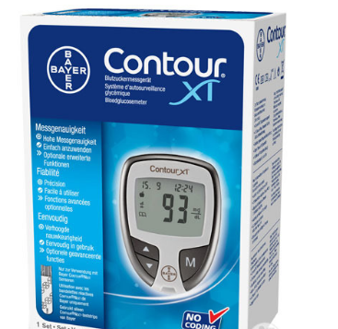

La majorité des patients diabétiques disposent de ce type de glucomètre, afin de ne pas les contraindre surtout s’ils n’ont pas les moyens d’acheter un nouveau glucomètre ainsi que ses recharges, CareMe est compatible avec les glucomètres simples, grâce à la possibilité de saisie, et scan des valeurs mesurées.

|  |  |
| --- | --- |
| Modèle | Bayer Contour Xt Lecteur Glycémie |
| Communication | - |
| Méthode de mesure | Électrochimique / enzymatique GDH-FAD |
| Usage par plusieurs personnes | Utilisation unique par patient pour l'auto-test uniquement |
| Compatibilité avec les autres bandelettes : | Non |
| Contenu du paquet | - un lecteur de glycémie Bayer Contour XT, 10 bandelettes de démonstration, contour Next, 1 autopiqueur Bayer Microlet 2 avec 10 lancettes, un étui approprié, un mode d’emploi, carnet d’autocontrôle glycémique, une carte de garantie |
| Dimension | 77 x 57 x 19 mm (H x B x T) |
| Alimentation et batterie | 3.0V (CR1620) |
| Volume sanguin minimum | 0.6 micro litre |
| Capacité de stockage | 480 résultats de mesure; valeurs moyennes: 7, 14 et 30 jours |



### tensiomètes

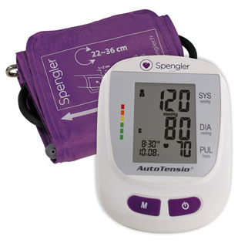Tensiomètre ordinaire Spengler Autotensio SPG 440

Etant donné que la majorité des patients disposent de ce type de tensiomètre nous le prenons en compte afin de ne pas les contraindre à acheter un nouveau s’ils n’ont pas les moyens.

Ce type de tensiomètre permet de :

Il fournir une mesure précise et détecter automatiquement les arythmies.

Économiser de l’énergie, le tensiomètre dispose d'un arrêt automatique et vous indiquera également le niveau de charge des piles.

Fiche technique de CareMe - 2017

|  |  |
| --- | --- |
| Modèle | Spengler Autotensio SPG 440 |
| Communication | - |
| Usage par plusieurs personnes | Utilisation unique par patient pour l'auto-test uniquement |
| Contenu du paquet | Brassard nylon violet adulte, 4 piles LR06 (AA) ,1 sac de rangement ,1 manuel d’utilisation. |
| Circonférence du brassard | De 22 à 36 cm – Taille M (Taille S ou L en option) ; |
| Garantie | 2 ans |

Tensiomètre connecté -Tensiomètre Poignet Archos

Fiche technique de CareMe - 2017

Nous vous proposons un appareil certifié FCC et CE médicaux, qui est le Certifications FCC et CE médicaux. Le choix de ce type de tensiomètre est basé sur la volonté de simplifié la gestion des bases de tensions, et d’offrir un confort assuré au malade.

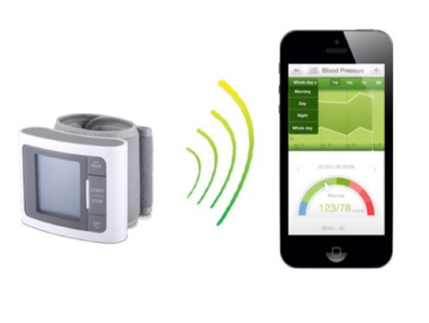

|  |  |
| --- | --- |
| Modèle | Tensiomètre Poignet Archos |
| Communication | Bluetooth 4.0 Bluetooth Low Energy |
| Compatibilité | Android : Bluetooth 4.0, Android fonctionnant sous 4.3 ou supérieur iOS : iPhone 4S / iPad 3 ou supérieur fonctionnant sous iOS 5 ou supérieur |
| Usage par plusieurs personnes | Utilisation unique par patient pour l'auto-test uniquement |
| Compatibilité avec les autres bandelettes : | Non |
| Contenu du paquet | - un lecteur de glycémie Bayer Contour XT, 10 bandelettes de démonstration, contour Next, 1 autopiqueur Bayer Microlet 2 avec 10 lancettes, un étui approprié, un mode d’emploi, carnet d’autocontrôle glycémique, une carte de garantie |
| Dimension | Appareil : 80x65x22 mm Poignet : 13,5 to 19,5 cm |
| Alimentation et batterie | 3.0V (CR1620) |
| Capacité de stockage | 60 mesures |



### pese personne

Fiche technique de CareMe - 2017

Pèse-personne connecté

Pour les personnes disposants des moyens financiers, ce type de pèse personne permet d’offrir une pesée exacte, de calculer l’IMC mais aussi de permettre une connexion automatique vers CareMe pour assurer un suivi facilité d’IMC.

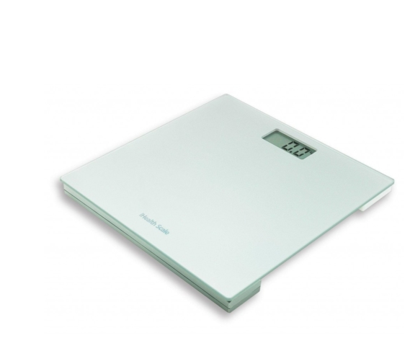

|  |  |
| --- | --- |
| Modèle | HS3 |
| Technique de mesure | Mesure automatique de la jauge de contrainte |
| Communication | WIFI |
| Usage par plusieurs personnes | Plusieurs personnes |
| Contenu du paquet | Le pèse-personne, 4 batteries, un manuel d’utilisation, un guide de démarrage rapide |
| Taille | 14.96” x 12.20” x 1.38” |
| Batterie | 4 × 1.5V AA |
| Poids pouvant être mesurés | 5-150 kg |

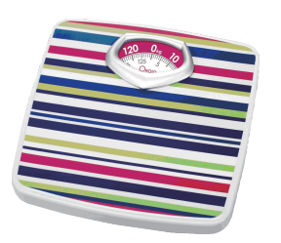pèse personne Mécanique-MS10KOiA

Fiche technique de CareMe - 2017

|  |  |
| --- | --- |
| Marque | OKOiA – pèse personne |
| Modèle | MS10 |
| Technique de mesure | Mécanique |
| Communication | - |
| Usage par plusieurs personnes | Plusieurs personnes |
| Contenu du paquet | Le pèse-personne |
| Taille | 14.96” x 12.20” x 1.38” |
| Poids pouvant être mesurés | 5-150 kg |

pese personne electronique - OKOIA PERSONAL SCALE CGS4

Fiche technique de CareMe - 2017

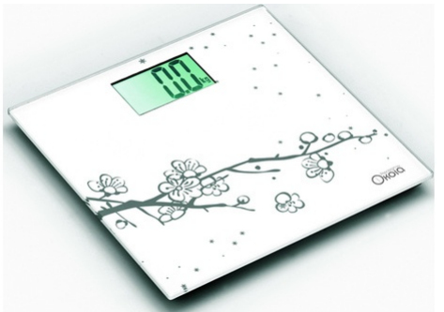

|  |  |
| --- | --- |
| Modèle | OKOIA PERSONAL SCALE CGS4 |
| Technique de mesure | Purement automatique |
| Communication | - |
| Usage par plusieurs personnes | Mémoires 4 personnes |
| Contenu du paquet | Le pèse-personne, 4 batteries, un manuel d’utilisation, un guide de démarrage rapide |
| Taille | 14.96” x 12.20” x 1.38” |
| Garantie | 2 ans |
| Batterie | 4 × 1.5V AA |
| Poids pouvant être mesurés | 5-180 kg |

### Equipements de geolocalisation des malades d’alzheimer

Fiche technique de CareMe - 2017

Ceinture pour la géolocalisation des malade atteints d’Alzheimer

#### 

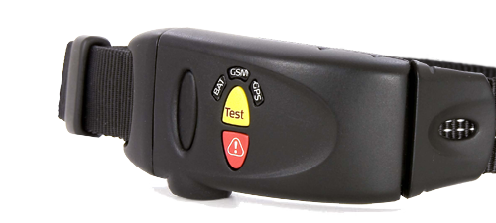On propose la ceinture GEOTONOME, pour protéger les malades atteints d’Alzheimer, il suffit d’équiper la personne à protéger avec cette ceinture ultra-légère (200 grammes) en sous-vêtement. Portée à la taille sous un simple tee-shirt, la ceinture est invisible par l’entourage. Une fois mise à la taille… il n’y a rien d’autre à faire. La ceinture est entièrement automatique. En sortant du domicile, la ceinture active automatiquement son "mode Suivi" et actualise sa position toutes les 30 secondes sur la carte de votre interface en ligne CareMe grâce à une convention avec GEOTONOME. De retour au domicile, la ceinture repasse automatiquement en "mode Domicile" avec une autonomie de batterie d'environ 2 semaines.

Technologies utilisées

GPS

Pour Calculer sa position géographique à 5 mètres près, où qu'elle soit et en quelques secondes.

GSM

Pour communiquer sa position et vous envoyer des alertes par SMS.

GPRS

Pour transmettre ses positions vers un serveur sécurisé pour vous permettre de suivre les déplacements de la personne équipée en temps réel continu sur Internet dans votre interface personnelle du CareMe

RF

Rester en veille profonde tant qu'elle est à portée radio de sa base RF-Domicile (livrée avec la ceinture) pour préserver l'autonomie de sa batterie.

3D

Pour analyser les mouvements de la personne en temps réel et de détecter une chute

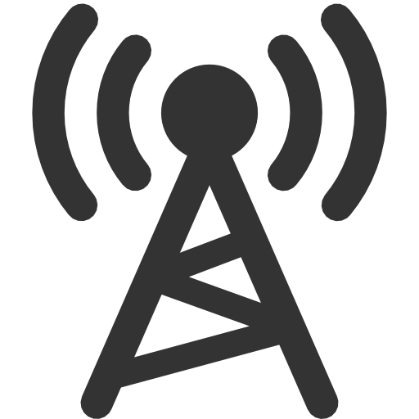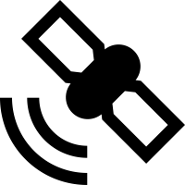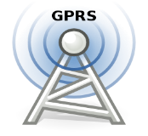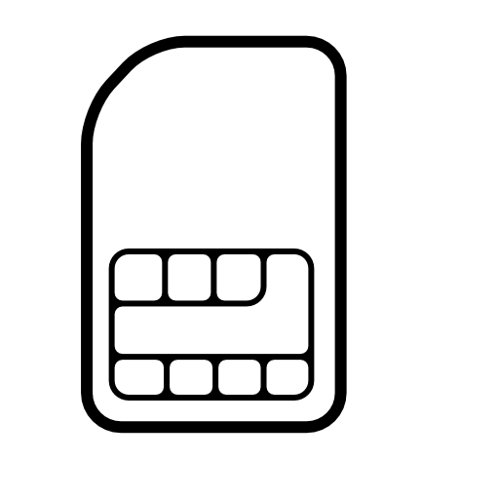

|  |  |
| --- | --- |
| Modèle | Ceinture pour la géolocalisation des malade atteints d’Alzheimer GEOTONOME |
| Poids | 200 g |
| Autonomie | Plus de deux semaines |
| Etanchéité | Oui |
| Communication | GPS intérieur, extérieur, GPRS, RF, GSM, 3D |
| Verrouillable | Oui |
| Prix | 390 euros |

Bracelet de localisation d’un patient atteint d’alzheimer

Fiche technique de CareMe - 2017

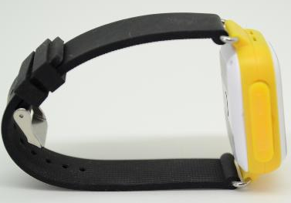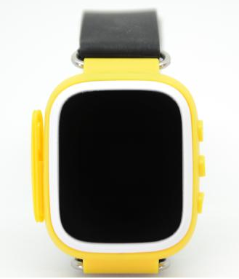

GPS

Pour Calculer sa position géographique à 5 mètres près, où qu'elle soit et en quelques secondes.

GSM

Pour communiquer sa position et vous envoyer des alertes par SMS.

GPRS

Pour transmettre ses positions vers un serveur sécurisé pour vous permettre de suivre les déplacements de la personne équipée en temps réel continu sur Internet dans votre interface personnelle du CareMe

RF

Rester en veille profonde tant qu'elle est à portée radio de sa base RF-Domicile (livrée avec la ceinture) pour préserver l'autonomie de sa batterie.



|  |  |
| --- | --- |
| Modèle | Montre Balise GPS Adulte / Senior / Alzheimer Waterproof |
| Dimensions | 31x52x12mm |
| Autonomie | 100 heures |
| Etanchéité | Oui |
| Communication | GPS intérieur, extérieur, GPRS, RF, GSM, 3D |
| Verrouillable | - |
| Compatibilité | Android version 2.3 et ultérieure, Apple version 5.0 et ultérieure |
| Prix | 119,9 euros |

## Solution USSD pour les patients n’ayant pas d’accès internet

Fiche technique de CareMe - 2017

Un service USSD est fourni en partenariat avec un opérateur, pour assurer une disponibilité permanente quel que soit la situation (non disponibilité d’internet pour l’utilisateur), il suffira pour le patient de composer par exemple le numéro *111# pour accéder à ce service :

Ce service permettra de :

1. Signaler une urgence
2. Prendre un rendez-vous
3. Faire une demande de transport
4. 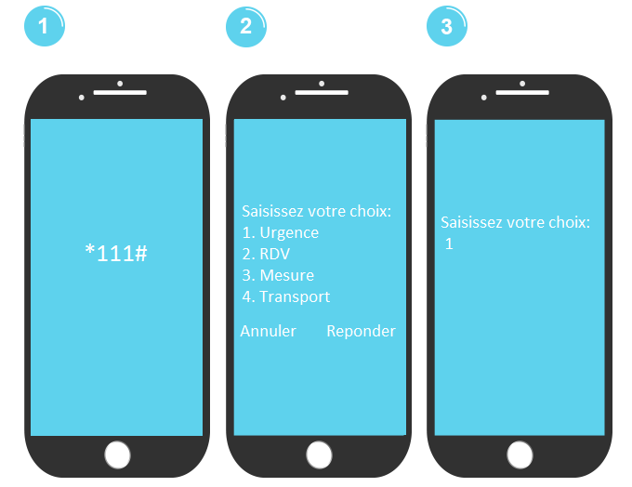Envoyer les résultats des mesures



Fiche technique de CareMe - 2017

## numéro vert

On vous propose d’utiliser un numéro vert, pour signaler des urgences : comme disparition des atteints d’Alzheimer, signaler une hyperglycémie ou encore signalez l’hypertension d’une femme enceinte.

# ARchitecture logicielle

## description

Notre solution CareMe est structurée suivant l’architecture 3-tiers. Nous avons choisi cette architecture partant des deux points de vue. Du point de vue utilisateur cette architecture permet de :

* Rendre les évolutions du logiciels transparentes aux différents utilisateurs, ils n’ont donc pas besoin de mises à jour ;
* De décharger les utilisateurs de la nécessité de disposer d’un certain matériel informatique qui peut s’avérer couteux pour eux, surtout pour les patients qui peuvent être des personnes démunies.

Du point de vue technique, cette architecture permet :

* Une flexibilité du déploiement, de ce point de vue chaque tiers peut être hébergé sur un serveur différent ;
* Assurer une meilleure sécurité, car chaque service peut être sécurisé d’une façon individuelle et ce à chaque niveau ;
* Améliorer les performances du système, vu la possibilité d’héberger une couche sur plusieurs serveurs et donc de faire de la distribution de charge d’où d’assurer une meilleure qualité du service.

L’architecture 3-tiers est composés d’une couche présentation, une couche présentation, une couche métier et une couche accès aux données comme le montre la figure suivante :

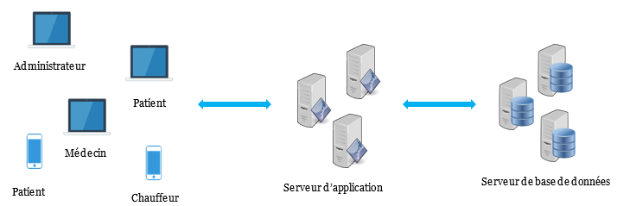

Fiche technique de CareMe - 2017

Figure ‎3‑1 Architecture de CareMe

La figure suivante montre plus en détails la structure 3-tiers de CareMe :

Accès à la base de données SQL cryptée, où nous stockeront toutes les informations relatives

Ensemble des gestionnaires permettant d’appliquer les traitements nécessaires pour fournir le service demandé par le patient

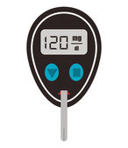

Gestion des prélèvements (tension, glycémie et poids)



Localisation



Transport d’urgence

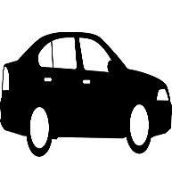

Transport pour RDV



Gestion des rendez-vous, plannings, notifications et rappels



Gestion des comptes



Suivi et traitement des patients



Plan de l’hôpital



Base de données SQL

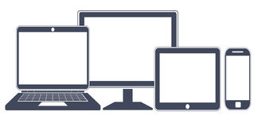

Tiers client

Tiers métier

Tiers données

Constituée de l’application mobile et de l’application web ou desktop

Figure ‎3‑2 architecture 3 tiers de CareMe

Fiche technique de CareMe - 2017

## geolocalisation

Fiche technique de CareMe - 2017

Le service de géolocalisation est assuré par un serveur de géolocalisation son fonctionnement est décrit dans la figure suivante :

